# 自动升级系统说明文档

1. 简介

自动升级系统由三部分组成

* WebService: 获取自动更新信息。
* 升级包制作工具：打包需要升级的文件。
* 自动升级工具：升级速学应用平台。

1. WebService

public string CheckVersion(string uniqueId, string version, string key)

传入参数：uniqueId:应用程序的32位UniqueId，version：应用程序当前版本，key：调用该方法需要的key。

返回参数：返回字符串，如果返回空子串，则不需要更新，否则有新版本可更新，字符串格式为 程序名字;版本号;版本状态(Beta等);升级包下载地址

1. 升级包制作工具

升级包制作工具为所选的目录下的所有文件生成一个升级配置文件，然后连同该配置文件一起打包成一个zip文件。该zip文件为加密文件。

配置文件格式如下

<?xml version="1.0"?>

<ArrayOfUpgradeItem xmlns:xsd="**http://www.w3.org/2001/XMLSchema**" xmlns:xsi="**http://www.w3.org/2001/XMLSchema-instance**"><UpgradeItem><PathName>UpgradeConfig.xml</PathName></UpgradeItem><UpgradeItem><PathName>chahua2328\blog.html</PathName></UpgradeItem><UpgradeItem><PathName>chahua2328\index.htm</PathName></UpgradeItem><UpgradeItem><PathName>chahua2328\style.html</PathName></UpgradeItem><UpgradeItem><PathName>chahua2328\说明.htm</PathName></UpgradeItem><UpgradeItem><PathName>chahua2328\images\bg.gif</PathName></UpgradeItem><UpgradeItem><PathName>chahua2328\images\bullet.gif</PathName></UpgradeItem><UpgradeItem><PathName>chahua2328\images\clock.gif</PathName></UpgradeItem><UpgradeItem><PathName>chahua2328\images\comments.gif</PathName></UpgradeItem><UpgradeItem><PathName>chahua2328\images\doc.gif</PathName></UpgradeItem><UpgradeItem><PathName>chahua2328\images\edit-doc.gif</PathName></UpgradeItem><UpgradeItem><PathName>chahua2328\images\firefox-gray.jpg</PathName></UpgradeItem><UpgradeItem><PathName>chahua2328\images\footer-bottom.gif</PathName></UpgradeItem><UpgradeItem><PathName>chahua2328\images\gravatar.jpg</PathName></UpgradeItem><UpgradeItem><PathName>chahua2328\images\header.jpg</PathName></UpgradeItem><UpgradeItem><PathName>chahua2328\images\left-tab.gif</PathName></UpgradeItem><UpgradeItem><PathName>chahua2328\images\nav.gif</PathName></UpgradeItem><UpgradeItem><PathName>chahua2328\images\qsearch.gif</PathName></UpgradeItem><UpgradeItem><PathName>chahua2328\images\quote.gif</PathName></UpgradeItem><UpgradeItem><PathName>chahua2328\images\right-tab.gif</PathName></UpgradeItem><UpgradeItem><PathName>chahua2328\images\search.gif</PathName></UpgradeItem><UpgradeItem><PathName>chahua2328\images\top-menu.gif</PathName></UpgradeItem><UpgradeItem><PathName>chahua2328\images\VectorLover.css</PathName></UpgradeItem><UpgradeItem><PathName>chahua2328\images\wrap.gif</PathName></UpgradeItem></ArrayOfUpgradeItem>

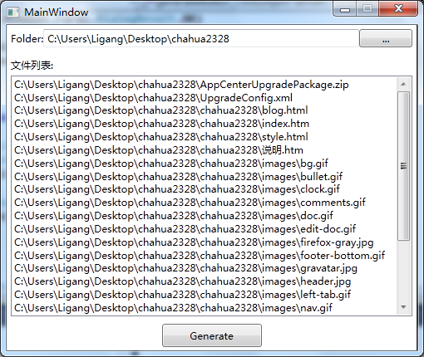

1. 自动升级工具

自动升级工具在启动时需要传入四个参数，分别为：

* App Center Name：需要升级的程序名称。
* Version：需要升级的程序的版本。
* VersionState：需要升级的程序的版本状态。
* PackageUrl：需要升级的程序的升级包地址。

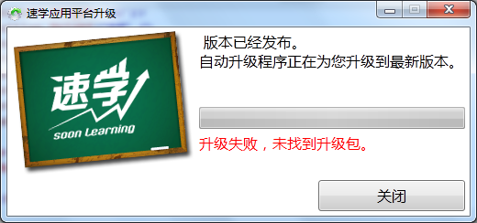

1. 更新记录

|  |  |  |
| --- | --- | --- |
| 编号 | 日期 | 描述 |
| 1 | 2012年6月5日星期二 | 完成自动更新系统第一个版本。 |
|  |  |  |
|  |  |  |
|  |  |  |
|  |  |  |
|  |  |  |
|  |  |  |